***Công ty TNHH 97CH***

**Project / Dự án**

***Ứng dụng hệ thống thông tin sinh viên trên Android***

*[Mã dự án: H3TA]*

Table of contents

1. Giới thiệu dự án 4

2. Các nhân sự tham gia dự án 4

2.1. Thông tin liên hệ phía khách hàng 4

2.2. Thông tin liên hệ phía công ty 4

2.3. Phân chia vai trò của thành viên dự án và khách hàng 5

3. Khảo sát dự án 5

3.1. Yêu cầu khách hàng 5

3.2. Mô hình hoạt động hiện thời – nghiệp vụ 5

3.3. Mô hình hoạt động dự kiến sau khi áp dụng sản phẩm mới 6

3.4. Phân tích ưu điểm/nhược điểm/lợi ích khách hàng 6

4. Ước lượng 7

4.1. Ước lượng tính năng 7

4.2. Ước lượng cách tích hợp hệ thống 7

4.3. Ước lượng thời gian 8

4.4. Ước lượng rủi ro 8

4.5. Xác định các hạng mục kiểm thử 9

4.6. Ước lượng cách thức triển khai/cài đặt 9

5. Ước lượng giá thành 9

6. Phân chia các giai đoạn chính 10

7. Phân tích thiết kế 11

7.1. Mô hình tích hợp phần cứng/phần mềm 11

7.2. Giao diện 12

7.3. Cơ sở dữ liệu 14

7.4. Mạng 15

7.5. Tương tác người dùng 15

7.6. Đặc tả giao diện API (interface) 16

7.7. Bảo mật 17

7.8. Sao lưu phục hồi 18

7.9. Chuyển đổi dữ liệu 18

8. Danh mục tài liệu liên quan 19

Phiên bản tài liệu

|  |  |  |  |  |
| --- | --- | --- | --- | --- |
| Ngày lập | Mô tả thay đổi | Phiên bản | Người lập | Người duyệt |
| 01/01/2019 | Xây dựng danh mục nội dung | 0.1 | Đặng Văn Cường | Đặng Văn Cường |
| 02/01/2019 | Thêm Logo, tên dự án, mục 1 | 0.1.1 | Đặng Văn Cường | Đặng Văn Cường |
| 03/01/2019 | Hoàn thành mục 2 | 0.2 | Bùi Đức Hòa | Đặng Văn Cường |
| 03/01/2019 | Hoàn thành mục 3 | 0.3 | Bùi Đức Hòa | Đặng Văn Cường |
| 04/01/2019 | Hoàn thành mục 4 | 0.4. | Bùi Đức Hòa | Đặng Văn Cường |
| 04/01/2019 | Sửa lỗi chính tả | 0.4.1 | Bùi Đức Hòa | Đặng Văn Cường |
| 05/01/2019 | Hoàn thành mục 5 | 0.5 | Bùi Đức Hòa | Đặng Văn Cường |
| 05/01/2019 | Hoàn thành mục 6 | 0.6 | Bùi Đức Hòa | Đặng Văn Cường |
| 05/01/2019 | Hoàn thành mục 7 | 0.7 | Bùi Đức Hòa | Đặng Văn Cường |
| 09/01/2019 | Sửa nội dung mục 3.3 | 0.7.1 | Bùi Đức Hòa | Đặng Văn Cường |
| 09/01/2019 | Hoàn thiện sơ đồ CSDL, giao diện | 0.7.2 | Bùi Đức Hòa | Đặng Văn Cường |
| 20/01/2019 | Hoàn thành mục 8 | 0.8 | Bùi Đức Hòa | Đặng Văn Cường |
| 01/02/2019 | Thay đổi mục 3.1, 4.1 | 0.8.1 | Bùi Đức Hòa | Đặng Văn Cường |
| 21/02/2019 | Sửa lỗi chính tả | 0.8.2 | Bùi Đức Hòa | Đặng Văn Cường |
| 25/02/2019 | Thay đổi mục 7.6 | 0.8.3 | Bùi Đức Hòa | Đặng Văn Cường |
| 01/03/2019 | Thay đổi mục 7.2 | 0.9 | Bùi Đức Hòa | Đặng Văn Cường |

# Giới thiệu dự án

* Tên dự án: Ứng dụng hệ thống thông tin sinh viên trên Android.
* Mã dự án: H3TA
* Khách hàng: Trường đại học A Sao, 123 Cổ Nhuế, Từ Liêm, Hà Nội.
* Công ty chủ quản:

Công ty TNHH 97CH

Địa chỉ: phòng 403, tòa nhà D8, Đại học Bách Khoa Hà Nội.

* Tổng thời gian thực hiện dự án: 4 tháng, bao gồm:

Khảo sát, phân tích yêu cầu: 1 tuần.

Thiết kế và phát triển: 3 tháng.

Phát hành thử nghiệm: 3 tuần.

Thời gian bắt đầu (dự kiến): 01/01/2019.

Thời gian kết thúc (dự kiến): 30/04/2019.

* Tổng kinh phí đầu tư: 90 triệu đồng.
* Ngôn ngữ sử dụng: ReactNative (Ứng dụng di động), Laravel (Backend Server)
* Nhân sự tham gia dự án: Bùi Đức Hòa, Đặng Văn Cường.
* Mục đích dự án: Dự án H3TA là dự án phát triển ứng dụng di động về hệ thống thông tin cho trường đại học A Sao. Trường đại học A Sao hiện tại đang vận hành một trang hệ thống thông tin sinh viên, một trang tin tức thông báo, một máy chủ thư điện tử. Trường có nhu cầu xây dựng một ứng dụng di động chạy trên điện thoại Android, có thể kết hợp chức năng chính của ba trang web trên.

# Các nhân sự tham gia dự án

## Thông tin liên hệ phía khách hàng

* Ông Ngô Đào Lê: trưởng phòng đào tạo trường đại học A Sao.

SDT: 0969962777

Email: [lend@asaou.com](mailto:lend@asaou.com)

* Ông Đỗ Tiến Sĩ: nhân viên kỹ thuật hệ thống thông tin nhà trường.

SDT: 0332431125

Email: [sidt@asaou.com](mailto:sidt@asaou.com)

## Thông tin liên hệ phía công ty

* Lập trình viên, trưởng dự án: Bùi Đức Hòa

SDT: 0985328888

Email: [hoa.buid@ninetyseven.com](mailto:hoa.buid@ninetyseven.com)

## Phân chia vai trò của thành viên dự án và khách hàng

Giám đốc 1: Cường, tài chính, nhân sự, kiểm thử, triển khai.

Giám đốc 2: Hòa, IT, lập báo cáo, gặp mặt khách hàng.

# Khảo sát dự án

## Yêu cầu khách hàng

Trường Đại học A Sao có nhu cầu xây dụng ứng dụng tra cứu hệ thống thông tin sinh viên dành cho sinh viên của trường. Khách hàng có các yêu cầu cụ thể như sau:

* Yêu cầu phía người sử dụng:

+ Giao diện đẹp, thân thiện phù hợp với yêu cầu khách hàng.

+ Dễ sử dụng với các đối tượng người dùng.

+ Thông tin hiển thị chi tiết.

* Yêu cầu nghiệp vụ:

+ Thuận tiện trong quản trị, dễ bảo trì.

+ Hoàn thành sản phẩm đúng thời gian quy định.

+ Tính bảo mật tốt.

+ Mức chịu tải khá.

+ Ứng dụng Client chạy trên nền tảng Android (sau này có thể yêu cầu Ios).

+ Ứng dụng phía Backend chạy trên nền tảng Linux.

+ Một vài chức năng phía Client có thể hoạt động khi không có kết nối Internet.

* Yêu cầu chức năng:

+ Chức năng đăng nhập/đăng xuất.

+ Chức năng xem kết quả học tập cả nhân.

+ Chức năng xem thời khóa biểu, lịch học.

+ Chức năng xem thông báo, tin tức của nhà trường.

+ Chức năng tra cứu thông tin sinh viên.

+ Chức năng tra cứu học phí.

+ Chức năng xem lịch thi.

+ Chức năng xem hộp thư điện tử của nhà trường.

* Yêu cầu bảo hành: 3 tháng.
* Yêu cầu về mã nguồn: có.

## Mô hình hoạt động hiện thời – nghiệp vụ

Trường đại học A Sao thành lập năm 2012, là một trường đại học kỹ thuật, có quy mô vào khoảng 6000 sinh viên.

Hiện tại trường đại học A Sao đang vận hành các hệ thống sau:

* Trang web hệ thống thông tin sinh viên: <http://httt.asao.edu.vn> :

Công nghệ sử dụng: Laravel Framework(PHP).

Tài nguyên: 2 máy chủ chạy Ubuntu Server 14.04.5 LTS, tải tối đa 400 client.

* Trang web thông tin của nhà trường: <http://asao.edu.vn>

Công nghệ sử dụng: Drupal

Tài nguyên: 1 Máy chủ chạy Ubuntu Server 14.04.5 LTS, tải tối đa 80 client.

* Hòm thư điện tử nhà trường: asaou.com

Công nghệ sử dụng: Haraka SMTP Server(NodeJS)

Tài nguyên: 2 Máy chủ chạy Ubuntu Server 14.04.5 LTS.

* Máy chủ cơ sở dữ liệu thông tin sinh viên

Công nghệ sử dụng: PostgreSQL.

Tài nguyên: 2 Máy chủ chạy Ubuntu Server 14.04.5 LTS.

* Hệ thống trên được lắp đặt chung một mạng LAN với 2 đường internet.

## Mô hình hoạt động dự kiến sau khi áp dụng sản phẩm mới

Sau khi áp dụng sản phẩm mới của dự án, mô hình hoạt động dự kiến của hệ thống trên sẽ có thay đổi như sau:

* Giảm bớt 1 máy chủ vận hành trang web hệ thống thông tin sinh viên, chuyển sang cung cấp các API cho ứng dụng di động.
* Các hệ thống còn lại vẫn hoạt động như cũ.
* Ứng dụng di động sẽ được phát hành thông qua các kênh tin tức của nhà trường.
* Sinh viên sẽ có hai lựa chọn trong việc tra cứu hệ thống thông tin: Ứng dụng trên điện thoại Android hoặc website truyền thống.

## Phân tích ưu điểm/nhược điểm/lợi ích khách hàng

Ưu điểm:

* Cung cấp dịch vụ đa dạng cho sinh viên của trường, trong bối cảnh điện thoại di động đang ngày càng trở nên phổ biến.
* Ứng dụng tích hợp được chức năng của nhiều trang web, tạo sự tiện nghi thoải mái cho sinh viên.

Nhược điểm

* Chi phí vận hành có thể sẽ tăng.
* Tăng sự phức tạp cho nhân viên quản lý kỹ thuật hệ thống.

Lợi ích của khách hàng

* Nâng cao chất lượng dịch vụ của mình.
* Tạo sự thoải mái, hài lòng cho khách hàng của khách hàng , ở đây là sinh viên của trường đại học A Sao.

# Ước lượng

## Ước lượng tính năng

Ước lượng chi tiết các tính năng:

* Ứng dụng di động (Android):

+ Tính năng đăng nhập / đăng xuất bằng hệ thống tài khoản hiện tại của khách hàng.

+ Tính năng xem thông tin cá nhân.

+ Tính năng xem kết quả học tập cá nhân.

+ Tính năng xem thời khóa biểu và lưu thời khóa biểu offline.

+ Tính năng tra cứu học phí.

+ Tính năng xem lịch thi và đặt lịch thông báo trên thiết bị cá nhân.

+ Tính năng đọc tin tức, thông báo của nhà trường.

+ Tính năng đọc thư báo của tài khoản hòm thư điện tử.

* Máy chủ : Cung cấp API cho ứng dụng di động

+ Module đăng nhập / đăng xuất.

+ API liên quan đến máy chủ hệ thống thông tin sinh viên.

+ API liên quan đến máy chủ tin tức.

+ API liên quan đến máy chủ email.

## Ước lượng cách tích hợp hệ thống

Tích hợp hệ thống:

|  |  |  |
| --- | --- | --- |
| **Component ID** | **Mô Tả** | **Thứ tự** |
| C1 | Tính năng đăng nhập / đăng xuất. | 1 |
| S1 | Module đăng nhập / đăng xuất. | 2 |
| C2a | Tính năng xem thông tin cá nhân. | 3 |
| C2b | Tính năng xem kết quả học tập cá nhân. | 4 |
| C2c | Tính năng xem lịch thi và đặt lịch thông báo trên thiết bị cá nhân. | 5 |
| C2d | Tính năng xem thời khóa biểu và lưu thời khóa biểu offline. | 6 |
| C2e | Tính năng tra cứu học phí. | 7 |
| S2 | API hệ thống thông tin sinh viên | 8 |
| C3 | Tính năng đọc tin tức, thông báo của nhà trường | 9 |
| S3 | API tin tức. | 10 |
| C4 | Tính năng hòm thư điện tử | 11 |
| S4 | API thư điện tử | 12 |

## Ước lượng thời gian

* Ước lượng thời gian khảo sát:

+ Phỏng vấn, khảo sát ông Ngô Đào Lê: 1 ngày.

+ Phỏng vấn, khảo sát ông Đỗ Tiến Sĩ, khảo sát hệ thống hạ tầng: 1 ngày.

+ Lập lịch kế hoạch, báo cáo: 3 ngày.

Tổng cộng: 1 tuần.

* Ước lượng thời gian thiết kế, phát triển, kiểm thử:

|  |  |  |
| --- | --- | --- |
| **Component ID** | **Dự kiến bắt đầu (tuần)** | **Dự kiến kéo dài (tuần)** |
| C1 | 1 | 1 |
| S1 | 1 | 1 |
| C2a | 2 | 1 |
| C2b | 2 | 1 |
| C2c | 3 | 1 |
| C2d | 3 | 1 |
| C2e | 4 | 1 |
| S2 | 5 | 3 |
| C3 | 8 | 1 |
| S3 | 9 | 1 |
| C4 | 10 | 1 |
| S4 | 11 | 2 |

* Ước lượng thời gian kiểm thử hệ thống, phát hành thử nghiệm: 3 tuần.
* Tổng thời gian thực hiện: 16 tuần ( 4 tháng ).

## Ước lượng rủi ro

|  |  |  |  |
| --- | --- | --- | --- |
| **STT** | **Mô tả rủi ro** | **Xác suất xảy ra** | **Cách khắc phục** |
| 1 | Chậm tiến độ | 45% | Tăng năng suất nhân viên, cải thiện kỹ năng của nhà quản lý |
| 2 | Thay đổi nhân sự | 30% |  |
| 3 | Khách hàng thay đổi yêu cầu | 30% |  |
| 4 | Sản phẩm bàn giao phát sinh nhiều lỗi so với lúc phát triển | 40% | Cải thiện chất lượng phần mềm,  Vá lỗi, cập nhật thường xuyên. |
| 5 | Hệ thống gặp sự cố | 25% | Xây dựng hệ thống dự phòng (back up) |
| 6 | Vượt chi ngân sách phát triển | 30% |  |
| 7 | Thay đổi về hạ tầng | 20% |  |

## Xác định các hạng mục kiểm thử

* Kiểm thử đơn vị (Unit Testing): được thực hiện xuyên suốt quá trình phát triển dự án, mỗi hàm phải được viết Unit Test.

Yêu cầu Code Coverage >= 90%.

* Kiểm thử tích hợp (Integration Testing): được thực hiện khi tích hợp một Component vào hệ thống.
* Kiểm thử chức năng (Functional Testing) : Được thực hiện vào mỗi cuối tháng, trước khi trình bày phiên bản mẫu cho khách hàng.
* Kiểm thử hệ thống (System Testing): Được thực hiện khi các Component đã được tích hợp hết.

## Ước lượng cách thức triển khai/cài đặt

* Thời gian triển khai / cài đặt dự kiến:

Phiên bản thử nghiệm: 07/04.2019.

Phiên bản chính thức: 29/04/2019.

* Cài đặt máy chủ:

+ Hệ điều hành sử dụng: Ubuntu Server 14.04.5 LTS.

+ Băng thông: 2 đường Internet song hành, cân bằng tải và tường lửa.

+ Cài đặt bằng Source code (PHP).

* Cài đặt ứng dụng di động:

+ Hệ điều hành sử dụng: Android >=4.0.3

+ Có kết nối Internet.

+ Cài đặt bằng file binary APK.

# Ước lượng giá thành

Bảng ước lượng giá thành dự án:

|  |  |  |
| --- | --- | --- |
| STT | Mô tả | Chi phí (VND) |
| 1 | Khảo sát, phân tích yêu cầu | 5.000.000 |
| 2 | Phân tích thiết kế hệ thống | 2.000.000 |
| 3 | Lập trình | 40.000.000 |
| 4 | Kiểm thử | 20.000.000 |
| 5 | Cài đặt, triển khai hệ thống | 3.000.000 |
| 6 | Bảo hành | 12.000.000 |
| 7 | Mã nguồn | 8.000.000 |
|  |  | Tổng: 90.000.000 |

# Phân chia các giai đoạn chính

Phân chia giai đoạn:

* 1 Tháng:

+ Khảo sát, phân tích yêu cầu

+ Hoàn thiện chức năng đến hết mục C2e.

+ Lập báo cáo, họp mặt khách hàng lần 1.

+ Chi trả tiền dự án lần 1 (20.000.000)

* 2 Tháng:

+ Hoàn thiện chức năng đến hết mục C3.

+ Lập báo cáo, họp mặt khách hàng lần 2

+ Chi trả tiền dự án làn 2 (20.000.000)

* 3 Tháng:

+ Hoàn thiện sản phẩm.

+ Lập báo cáo, họp mặt khách hàng lần 3.

+ Triển khai phiên bàn thử nghiệm Open Beta.

+ Chi trả tiền dự án lần 3 (20.000.000)

* 4 Tháng:

+ Bàn giao sản phẩm.

+ Triển khai, cài đặt trên hệ thống khách hàng.

+ Chi trả tiền dự án lần cuối (30.000.000)

# Phân tích thiết kế

## Mô hình tích hợp phần cứng/phần mềm

Ứng dụng Client:

+ Nền tảng : Android >=4.0.3

+ Ngôn ngữ lập trình: React Native(Javascript)

+ Giao thức kết nối: HTTP

Ứng dụng Server:

+ Nền tảng: Ubuntu Server 14.04.5 LTS.

+ Ngôn ngữ lập trình: Laravel Framework(PHP)

+ Giao thức kết nối: HTTP

## Giao diện

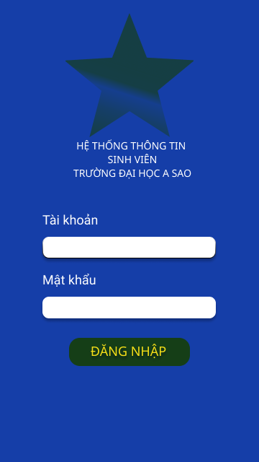

Giao diện đăng nhập

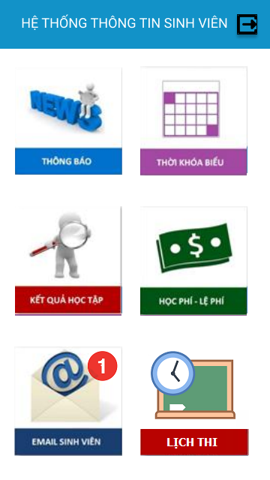

Giao diện chính

## Cơ sở dữ liệu

Ứng dụng sử dụng cơ sở dữ liệu sau:

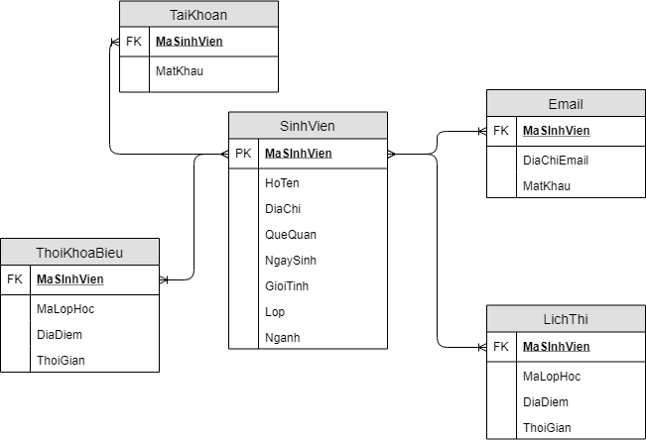

Cơ sở dữ liệu của ứng dụng bao gồm các bảng sau:

* Bảng SinhVien:

MaSinhVien (PRIMARY KEY) : mã sinh viên

HoTen: họ tên

DiaChi: địa chỉ

QueQuan: quê quán

NgaySinh: ngày sinh

GioiTinh: giới tính

Lop: lớp

Nganh: ngành

* Bảng Email:

MaSinhVien (FOREIGN KEY) : mã sinh viên

DiaChiEmail : Địa chỉ Email

MatKhau : Mật khẩu (dạng đã được mã hóa)

* Bảng LichThi :

MaSinhVien (FOREIGN KEY) : mã sinh viên

MaLopHoc : mã lớp học

DiaDiem : địa điểm

ThoiGian : thời gian

* Bảng TaiKhoan:

MaSinhVien (FOREIGN KEY) : mã sinh viên

MatKhau : mật khẩu (dạng đã được mã hóa)

* Bảng ThoiKhoaBieu :

MaSinhVien (FOREIGN KEY) : mã sinh viên

MaLopHoc : mã lớp học

DiaDiem : địa điểm

ThoiGian : thời gian

## Mạng

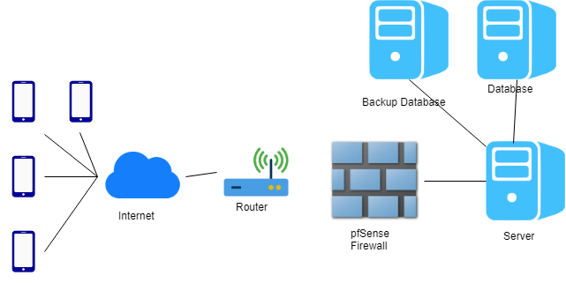

## Tương tác người dùng

Môi trường làm việc trước khi áp dụng sản phẩm:

* Sinh viên muốn sử dụng dịch vụ phải sử dụng trình duyệt.
* Sinh viên phải truy cập vào 3 trang web khác nhau.
* Quản trị viên khó kiểm soát.
* Trang web có giao diện điện thoại rât tệ.

Môi trường làm việc sau khi áp dụng sản phẩm:

* Sinh viên có thể sử dụng ứng dụng trên điện thoại di động.
* Tích hợp thông tin 3 trang web vào 1 ứng dụng, tăng sự tiện lợi.
* Giao diện API giúp nhà trường dễ dàng mở rộng, xây dựng thêm các tiện ích khác.
* Một vài chức năng hoạt động kể cả khi không có kết nối Internet.
* Tích hợp nâng cao vào điện thoại cá nhân của sinh viên.

## Đặc tả giao diện API (interface)

Ứng dụng cung cấp các API sau:

* **API tin tức, thông báo**: Thiết kế theo dạng RESTful. Sau khi gửi yêu cầu thành công, server sẽ trả về các tin tức và thông báo trên trang <http://asao.edu.vn> .

Các hàm được hỗ trợ:

+ **Hàm newsLatest**: lấy 10 bài thông báo mới nhất trên trang web.

Phương thức gọi: HTTP GET, Resource URI: /api/news

Input: không có.

Kết quả trả về: JSON Array chứa tối đa 10 JSON Object. Cấu trúc của Object này gồm: newsID, newsTitle, newsDescription.

Trường hợp lỗi: HTTP Error!=200, hoặc JSON Object Error.

+ **Hàm newsPage**: lấy bài thông báo theo trang.

Phương thức goi: HTTP GET, Resource URI: /api/news/page={PAGENUMBER}

Input: PAGENUMBER là số trang

Kết quả trả về: JSON Array chứa tối đa 10 JSON Object. Cấu trúc của Object này gồm: newsID (mã bài đăng), newsTitle (tiêu đề), newsDescription (mô tả).

Trường hợp lỗi: HTTP Error!=200, hoặc JSON Object Error.

+ **Hàm newsContent**: trả về nội dung một bài đăng cụ thể.

Phương thức gọi: HTTP GET, Resource URI: /api/new/id={NEWSID}

Input: NEWSID là mã bài thông báo, tin tức.

Kết quả trả về: JSON Object có cấu trúc như sau: newsID (mã bài đăng), newsTitle (tiêu đề), content (nội dung).

Trường hợp lỗi: HTTP Error != 200, JSON Object Error hoặc NEWSID Not Found.

* API thời khóa biểu/lịch thi: Lây về thời khóa biểu hoặc lịch thi của một sinh viên cụ thể

Các hàm được hỗ trợ:

+ **Hàm timetable**: lấy về thời khóa biểu của một sinh viên.

Phương thức gọi HTTP GET, Resource URI: /api/timetable/id={STUDENTID}

Input: STUDENTID là mã số sinh viên.

Kết quả trả về: JSON Array chứa các JSON Object. Cấu trúc của các Object này là: classID (mã lớp học), place (địa điểm), time(thời gian).

Trường hợp lỗi: HTTP Error != 200, JSON Object Error hoặc STUDENTID Not Found.

+ **Hàm examTime**: lấy về lịch thi của một sinh viên.

Phương thức gọi HTTP GET, Resource URI: /api/examtime/id={STUDENTID}

Input: STUDENTID là mã số sinh viên.

Kết quả trả về: JSON Array chứa các JSON Object. Cấu trúc của các Object này là: classID (mã lớp học), place (địa điểm), time(thời gian).

Trường hợp lỗi: HTTP Error != 200, JSON Object Error hoặc STUDENTID Not Found.

## Bảo mật

Sản phẩm sử dụng các phương thức bảo mật sau:

* Login/Logout: Đới với các chức năng đăng nhập, đăng xuất, mật khẩu sẽ được mã hóa bằng Bcrypt.

Bcrypt là phương thức mã hóa dựa trên hàm Blowfish. Bcrypt sử dụng thêm một tham số là salt để tăng thêm tính bảo mật. Bcrypt hiệu quả để chống lại kiểu tấn công bảng cầu vồng (rainbow table attack) ,tìm kiếm vét cạn, SQLInjection.

Trước khi gửi thông tin đăng nhập lên server, mật khẩu được mã hóa bằng Bcrypt. Trong CSDL về tài khoản, mật khẩu được lưu dưới dạng mã hóa. Server sẽ tiến hành so sánh hai chuỗi khóa với nhau, và gửi một token để xác minh đăng nhập thành công cho client.

* Firewall: Server sử dụng hệ thống tường lửa pfSense.

pfSense là giải pháp tường lửa mã nguồn mở dựa trên dự án freeBSD với một nhân kernel tùy chỉnh, và được nhắm tới khả năng mở rộng linh hoạt. Được sử dụng bởi nhiều công ty lớn trên thế giới. pfSense hỗ trợ lọc địa chỉ nguồn, đích, hỗ trợ định tuyến, tối ưu hóa đường truyền, quản lý băng thông, xử lý truy cập quá tải,… Tường lửa có thể tùy chỉnh thông qua giao diện web một cách dễ dàng thuận tiện.

Firewall sẽ lọc cái yêu cầu dịch vụ trước khi cho phép kết nối với server.

## Sao lưu phục hồi

Giải pháp sao lưu và phục hồi:

NAS (Network Attached Storage):

* Sao lưu và phục hồi dữ liệu thông qua địa chỉ IP.
* Dễ dàng truy cập, dung lượng cao, chi phí thấp.
* Tương thích với hầu hết hệ điều hành.

Khách hàng đã có sẵn một chủ NAS với 2 ổ cứng HDD 1 TB, được kết nối với mạng nội bộ nên không cần cài đặt thêm thiết bị mới.

## Chuyển đổi dữ liệu

Dữ liệu hiện có của khách hàng:

* Một CSDL Quan hệ chứa thông tin của Sinh viên, Kết quả học tập, Học phí.
* Một CSDL chứa các bài thông báo, tin tức của nhà trường.

Sau quá trình khảo sát, thiết kế, những dữ liệu này vẫn có thể tiếp tục được sử dụng mà không cần đến sự thay đổi.

# Danh mục tài liệu liên quan

1. ProjectCode_Testcase_Template_v2.2
2. ProjectCode_TestPlan_V0.91